Лабораторная работа 5.1 Диоды. Отчет
Задание 1. Измерить значения U_{ПР} и I_{ПР} диода, таблица 1 (L5_d_01.ewb, L5_d_02.ewb).
Таблица 1
Обратить внимание на настройку мультиметра с помощью кнопок на его лицевой панели: тип измеряемой величины (напряжение или ток), род тока (постоянный или переменный). | U_{ПР}, В | I_{ПР}, мА
Задание 2. Определить прямую ветвь ВАХ диода 1N4001 методом амперметра – вольтметра (L5_d_03.ewb, схема a). Для этого изменять напряжение питания, результаты занести в таблицу 2.
Измерение прямой ветви ВАХ Таблица 2
№ | Напряжение питания, (B) | Напряжение на диоде, U_{ПР} (mB) | Ток через диод, I_{ПР} (mA)
1 | 0.4
2 | 0.8
3 | 1.2
4 | 1.6
5 | 2
6 | 4
7 | 6
8 | 8
Задание 3. Определить обратную ветвь ВАХ для диода методом амперметра – вольтметра (L5_d_03.ewb, схема b), результаты занести в таблицу 3.
Измерение обратной ветви ВАХ Таблица 3
№ | Напряжение питания, U(B) | Напряжение на диоде, U_{ОБР} (mB) | Ток через диод, I_{ОБР} (mA)
1 | 0
2 | 5
3 | 10
4 | 15
Задание 4. Вычислить по экспериментальной характеристике (табл. 2) прямое сопротивление диода R_{ПР}, при напряжении питания 4 В. Вычислить по экспериментальной характеристике (табл. 3) обратное сопротивление диода R_{ОБР}, при напряжении питания 15 В. Результаты занести в табл. 4. Диод является нелинейным элементом, поэтому сопротивления диода по постоянному току в разных точках ВАХ имеют неодинаковые значения.
Результаты расчетов сопротивлений диода Таблица 4
Прямое сопротивление диода R_{ПР}, Ом | Обратное сопротивление диода R_{ОБР}, Ом
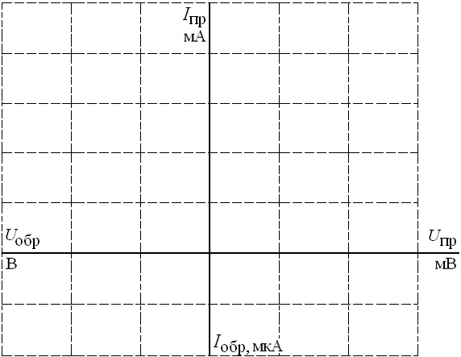
Задание 5. Определить подробно начальную часть ВАХ диода с помощью осциллографа, цена деления по U: 200 мВ; по I: 100 мА (L5_d_04.ewb). Используя данные таблиц 2, 3, дорисовать ВАХ для больших значений U, I. Масштаб величин прямой и обратной ветвей выбрать разным.
Задание 6. Рассмотреть схемы включения диода, объяснить, почему напряжение питания и нагрузки не совпадают при открытом и закрытом диодах (L5_d_05.ewb, ..., L5_d_07.ewb).
Задание 7. Рассмотреть примеры использования светодиода и светодиодных индикаторов (файлы L5_ld_01.ewb, ..., L5_ld_02.ewb).

